**Colegiul Naţional „Mihai Eminescu”, Oradea**

Profilul Matematică - Informatică Intensiv Informatică

**LUCRARE DE ATESTAT**

„Peek-a-boo”

Profesor coordonator: Elev: Dinu Miruna-Raluca

Bolea Cristina Maria Clasa a XII-a F

2017

CUPRINS

Capitolul I:Motivarea alegerii lucrarii…………3

Capitolul II:Necesitati soft si hard………………3

Capitolul III:Descrierea lucrarii…………………4

Capitolul IV:Descrierea programului…………8

Capitolul V:Bibliografie……………………………11

**Cap.1:Motivarea alegerii lucrării**

**Cap.2:Necesitati soft si hard**

Sistem de operare: Windows 7/8/10,

Procesor: 500 MHz(minim) 1 GHz(recomandat),

RAM: 2Gb,

Placa Video:64 Mb(minim) 128Mb(recomandat),

Hard Disk:200 Mb(minim),

Unitati optice: CD/DVD

**Cap.3:Descrierea lucrarii**

Odata cu lansarea aplicatiei veti fi redirectionat catre pagina principala.Aceasta pagina contine butonul “START” care deschide meniul jocului.

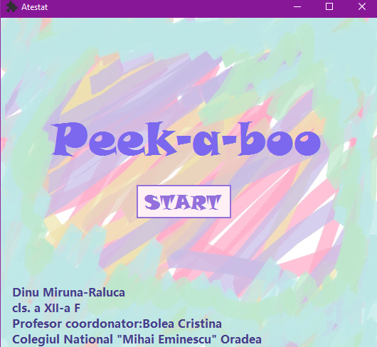

Meniul jocului contine 4 butoane.3 sunt pentru gradele de dificultate:usor,mediu si avansat,iar al patrulea buton deschide regulile.

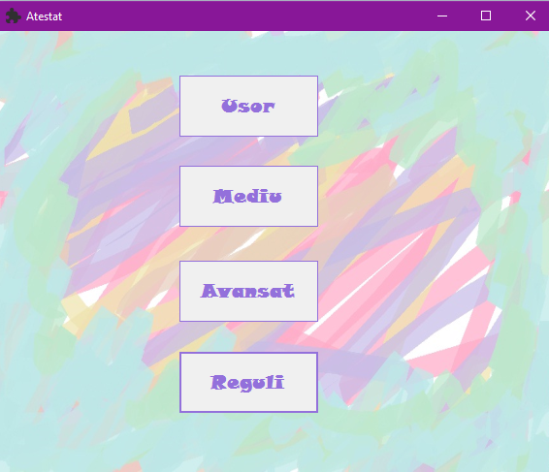

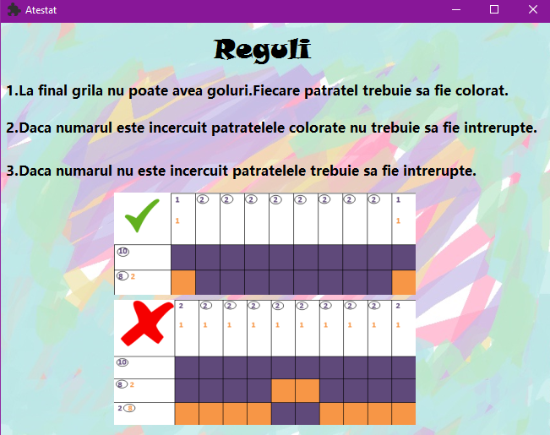

**Regulamentul jocului**

Fiecare grad de dificultate contine 4 subnivele.Fiecare subnivel contine o grila de butoane,3 sau 4 culori si numerele de patratele colorate ce trebuie adugate.

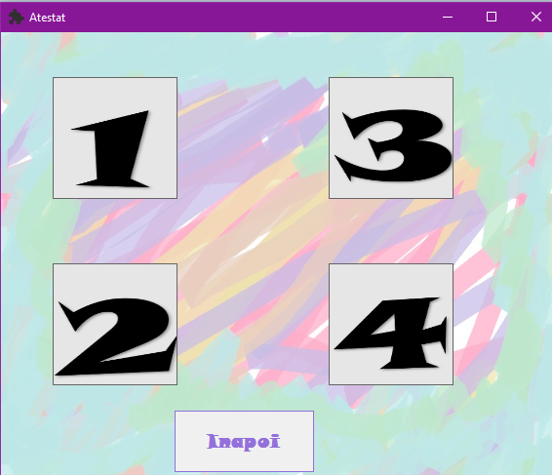

Nivelele usoare contin o grila de 5X5.

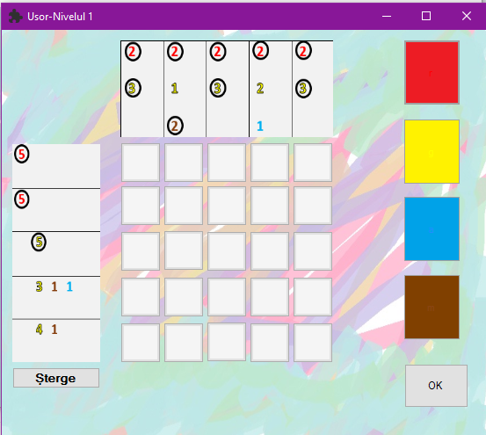

Nivelele medii contin o grila de 10X10.

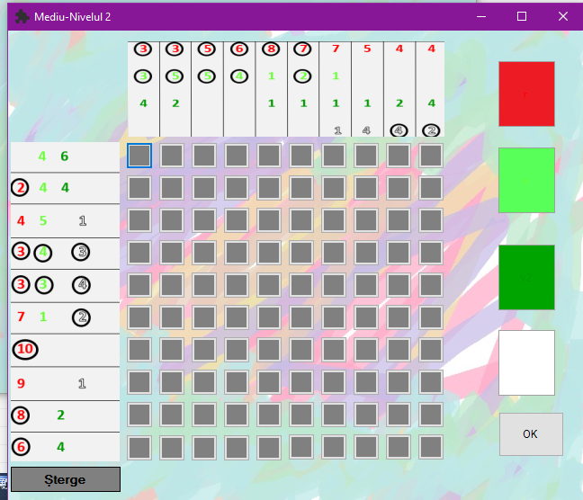

Nivelele avansate contin o grila de 10X15.

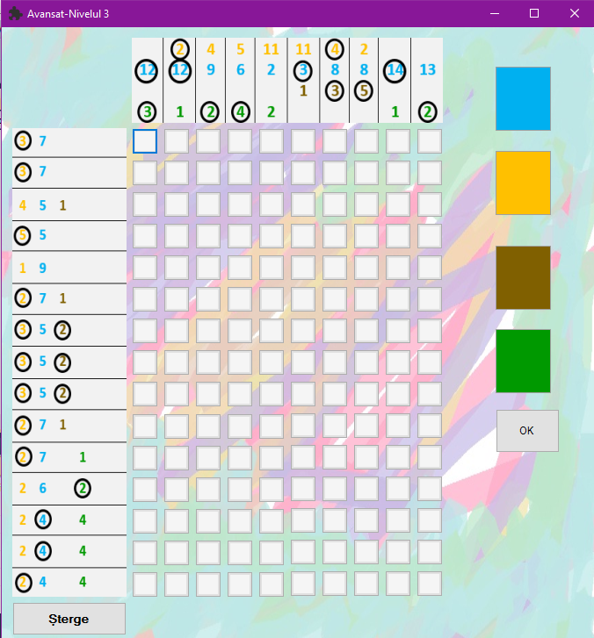

**Cap.4:Descrierea programului**

Dupa deschiderea jocului,dupa ce utilizatorul alege o culoare si da click pe un patratel din grila se acceseaza functia “ClickedButton” care transmite atat culoarea cat si numele acesteia in patratelul ales.

public void ClickedButton(object sender, EventArgs e)

{

Button clickedButton = (Button)sender;

clickedButton.BackgroundImage = m;

clickedButton.Text = color;

if (color == "r")

clickedButton.ForeColor = System.Drawing.Color.FromArgb(255, 0, 0);

else if (color == "g")

clickedButton.ForeColor = System.Drawing.Color.FromArgb(255, 255, 0);

else if (color == "a")

clickedButton.ForeColor = System.Drawing.Color.FromArgb(0,176,240);

else if(color=="m")clickedButton.ForeColor = System.Drawing.Color.FromArgb(131,60,11);

else clickedButton.ForeColor = System.Drawing.Color.FromArgb(245, 245, 245);

}

Culorile sunt transmise prin intermediul parametrului de tip Bitmap „m”,iar numele culorii prin parametrul de tip char „color”.

Bitmap m; string color;

private void button1_Click(object sender, EventArgs e)

{

m = new Bitmap("r.png");

}

private void button2_Click(object sender, EventArgs e)

{

m = new Bitmap("g.png");

}

private void button3_Click(object sender, EventArgs e)

{

m = new Bitmap("a.png");

}

private void button4_Click(object sender, EventArgs e)

{

m = new Bitmap("m.png");

}

public void ClickedButton_c(object sender, EventArgs e)

{

Button clickedButton_c = (Button)sender;

color = clickedButton_c.Text;

}

Grila de butoane este memorata intr-un vector de butoane „buttons”.Lungimea vectorului este de 31 la nivelele usoare,106 la nivelele medii,iar la cele avansate 156.

for (int i = 6; i <= 105; i++)

{

buttons[i] = Controls[string.Format("button{0}", i)] as Button;

}

La fiecare click,butoanelor accesate din grila li se atribuie functia clickedButton prin care se transmite culoarea.

private void button6_Click(object sender, EventArgs e)

{

for (j = 6; j <= 105; j++)

{

buttons[j].Click += new System.EventHandler(ClickedButton);

}

}

Butonul „OK” este butonul de verificare al grilei.Functia atribuita acestui buton lucreaza cu doi vectori:unul se formeaza pe baza culorilor introduse de jucator,iar al doilea se citeste din fisierul text corespunzator nivelului.Cei doi vectori sunt comparati pentru a se determina corectitudinea grilei.

StreamReader f = new StreamReader("m1.txt");

string s = f.ReadToEnd();

string[] text = new string[50];

text = s.Split('/');

for (i = 6; i <= 105; i++)

{ vec[i] = int.Parse(text[k]); k++; }

for (i = 6; i <= 105; i++)

if (buttons[i].Text == "a2") a[i] = 1;

else if (buttons[i].Text == "a") a[i] = 2;

else if (buttons[i].Text == "alb") a[i] = 3;

else a[i] = 0;

for (i = 6; i <= 30; i++)

if (a[i] != vec[i])

ok = false;

Daca grila este corecta se afiseaza mesajul „Bravo!” si confeti,in timp ce culorile,butonul „OK” si butonul „Stergere” dispar.Totodata peste grila se suprapune o imagine cu puzzle-ul complet si imaginea apare in Form2,form-ul cu cele 4 subnivele.

if (ok == true)

{

button1.Visible = false;

button2.Visible = false;

button3.Visible = false;

button4.Visible = false;

pictureBox2.Visible = false;

pictureBox3.Visible = false;

label1.Visible = true;

pictureBox4.Visible = true;

pictureBox4.SendToBack();

pictureBox1.Visible = true;

pictureBox1.BackgroundImage = Image.FromFile("u1.png");

label2.Visible = false;

button31.Visible = false;

ok1 = true;

this.ownerForm.passvalue1(ok1);

button5.Visible = false;

}

Daca grila este gresita,sub patratele va aparea un label cu liniile gresite.

else

{

bool ok2;

label2.Visible = true;

for (i = 6; i <= 30; i = i + 5)

{

ok2 = true;

for (int j = i; j <= i + 4; j++)

if (a[j] != vec[j])

ok2 = false;

if(ok2==false)

label2.Text = label2.Text + i / 5 + ",";

}

string str = label2.Text;

str = str.Remove(str.Length - 1);

label2.Text = str;

label2.Text=label2.Text+" sunt gresite.";

}

**Cap.5:Bibliografie**

* Programare in Visual C# 2010.Formarea grilelor si pozelor finale in Microsoft Office Word 2016,dar si transformarea lor in cifre pentru a putea fie copiate intr-un fisier text.
* Site-uri de specialitate:
* https://msdn.microsoft.com/en-us/library/system.web.ui.webcontrols.button.click(v=vs.110).aspx
* https://social.msdn.microsoft.com/Forums/windows/en-US/730bd8dc-f692-464a-aff5-2502ec38e1f0/check-whether-button-is-clicked-or-not-in-c?forum=winforms
* https://www.youtube.com/watch?v=zRBAz9g76e0
* http://stackoverflow.com/questions/3229690/changing-winform-button-text-color